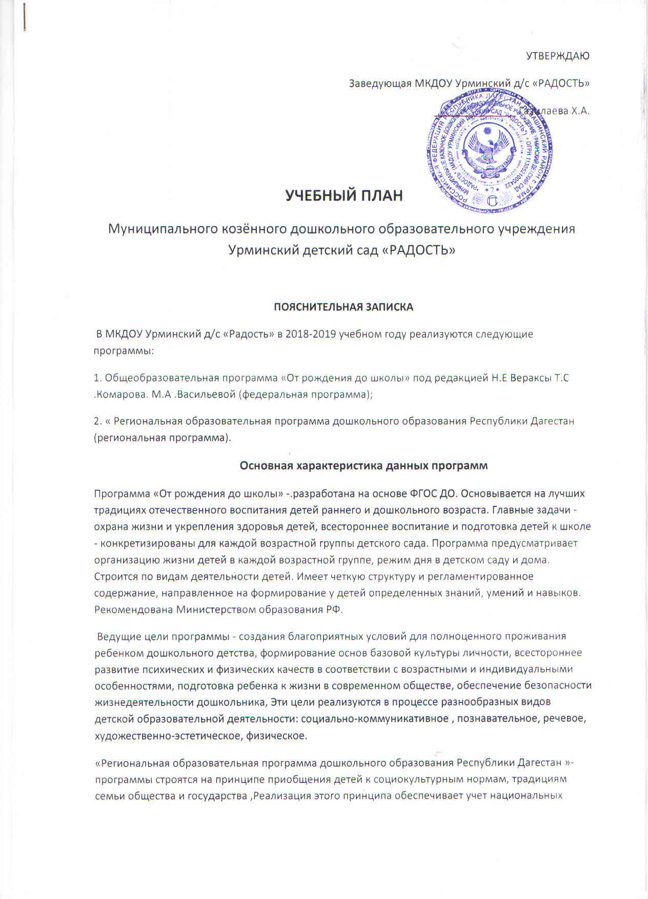

ценностей и традиций в образовании, восполняют недостатки духовно-нравственного и эмоционального воспитания ребенка.

План составлен согласно допустимым нормам учебной нагрузки («О гигиенических требованиях к максимальной нагрузке на детей дошкольного возраста в организованных формах обучения» от 14.03.2000 № 65/23-16).

Соблюдается баланс между игрой и другими видами деятельности в педагогическом процессе. Варируется нагрузка и содержание занятий в соответствии с индивидуальными особенностями каждого ребенка.

Максимально допустимое количество учебных занятий в первой половине дня для детей младшего дошкольного возраста не превышает - двух, а для старших - трех. Продолжительность занятий для разных возрастов воспитанников:

Младшая группа - 15 мин. (19 чел.)

Средняя группа - 20 мин. (19 чел)

Старшая группа - 25 мин. (22 чел)

В разновозрастных группах продолжительность занятий дифференцируется в зависимости от возраста детей. С целью соблюдения регламентов продолжительность занятий их начинают со старших детей, постепенно подключая к занятию детей младшего возраста.

В середине занятия проводится физкультминутка. Перерывы между занятиями - не менее 10 мин. В летний период учебные занятия (кроме музыкальных и спортивных) не проводятся. Занятия физкультурно-оздоровительного и эстетического цикла занимают не менее 50% общего времени занятий.

Занятия требующие повышенной активности и умственного напряжения детей, планируются в первой половине дня и в дни наиболее высокой работоспособности детей (вторник, среда, четверг). Для профилактики утомления детей эти занятия сочетаются с физкультурными и музыкальными.

**УЧЕБНЫЙ ПЛАН**

реализующий программы Н.Е. Вераксы ,Т.С .Комаровой, М.А. Васильевой (федеральная), М.И. Шурпаева ,М.М .Байрамбеков, У.А .Исмаилова (региональная) - (количество в неделю)

|  |  |  |  |  |  |  |
| --- | --- | --- | --- | --- | --- | --- |
| № | Базовая часть | Количество занятий | | | | |
| младший | | средний | старший | |
| 1 | Федеральный стандарт | 1 | | 1 | 1 | |
| 1.1 | Ребёнок и окружающий мир | 1 | | 1 | 1 | |
| 1.1.2 | Природное окружение Экологическое воспитание | 1 | | 1 | 1 | |
| 1.1.3 | Развитие речи | 1 | | 1 | 1 | |
| 1.1.4 | Художественная литература | 1 | | 1 | 1 | |
| 1.1.5 | ФЭМП | 1 | | 1 | 1 | |
| 1.1.6 | Рисование | 1 | | 1 | 1 | |
| 1.1.7 | Лепка | 0,5 | | 1 | 1 | |
| 1.1.8 | Конструирование | 1 | | 0,5 | 0,5 | |
| 1.1.9 | Аппликация | 0,5 | | 0,5 | 1 | |
| 1.1.10 | Музыка | 2 | | 2 | 2 | |
| 1.1.11 | Физкультура | 3 | 3 | | | 3 |
| 1.1.12 | Ручной труд |  |  | | | 0,5 |
|  | ИТОГО | 13 | 13 | | | 14 |

|  |  |  |
| --- | --- | --- |
| 1.2 | Национально-региональный компонент |  |
| 1.2.1 | Русский язык | 2 |
|  | ИТОГО | 16 |